แนวทางการวิเคราะห์ความเสี่ยง (Risk Analysis) ของโรงพยาบาลกุดบาก

ประกอบด้วย 4 ขั้นตอนดังนี้
- กำหนดเกณฑ์มาตรฐานความเสี่ยง
กำหนดเกณฑ์ที่จะใช้ในการประเมินความเสี่ยง ขึ้นอยู่กับสภาพแวดล้อมและลักษณะของผลการดำเนินงานของแต่ละหน่วยงาน โดยแบ่งเป็น 5 ระดับดังนี้
โอกาสที่จะเกิด (Likelihood)
ระดับ | โอกาสที่จะเกิด | ความถี่ที่เกิดขึ้น(เฉลี่ย) | ช่วงเวลา
5 | สูงมาก | มีโอกาสเกิดเกือบทุกครั้ง | พบ 1ครั้ง /เดือน หรือมากกว่า
4 | สูง | มีโอกาสเกิดบ่อยๆ | พบ 2-5 เดือน/ครั้ง
3 | ปานกลาง | มีโอกาสเกิดบางครั้ง | พบ 1-2 ครั้ง/ปี
2 | น้อย | มีโอกาสเกิดแต่นานๆครั้ง | พบ 2-3 ปี/ครั้ง
1 | น้อยมาก | มีโอกาสเกิดน้อยมากๆ | พบ 4-5 ปี/ครั้ง

ผลกระทบ (consequence)
ระดับ | ผลกระทบ | ความรุนแรงทางคลินิก | ความเสียหาย
5 | สูงมาก | I | > 2 แสนบาท
4 | สูง | G,H | > 1 - 2 แสนบาท
3 | ปานกลาง | E,F | > 1 หมื่นบาท – 1 แสนบาท
2 | น้อย | C,D | > 1 พันบาท - 1 หมื่นบาท
1 | น้อยมาก | A,B | น้อยกว่า 1 พันบาท

- การประเมินโอกาสและผลกระทบของความเสี่ยง
เป็นการนำความเสี่ยงและปัจจัยเสี่ยงแต่ละปัจจัยที่ระบุไว้ มาประเมินโอกาสจะเกิดความเสี่ยงต่างๆ และผลกระทบที่เกิดขึ้นจากความเสี่ยงนั้นๆ มาประเมินหาระดับความรุนแรงหรือมูลค่าความเสียหายจากความเสี่ยง เพื่อให้เห็นถึงระดับของความเสี่ยงที่แตกต่างกัน ทำให้สามารถกำหนดการควบคุมความเสี่ยงได้อย่างเหมาะสม โดยพิจารณาจาก
1) โอกาสที่จะเกิดความเสี่ยง มีโอกาสที่จะเกิดขึ้นมากน้อยเพียงใด ตามเกณฑ์มาตรฐานที่กำหนด
2) ผลกระทบของความเสี่ยง มีผลต่อแผนงาน/โครงการ/กิจกรรม ระดับความรุนแรง หรือมีความเสียหายเพียงใด ตามเกณฑ์มาตรฐานที่กำหนด

- การวิเคราะห์ระดับความเสี่ยง
เมื่อพิจารณาโอกาสที่จะเกิดเหตุการณ์ และความรุนแรงของผลกระทบแล้ว ให้นำผลที่ได้มาพิจารณาความสัมพันธ์ระหว่างโอกาสที่จะเกิด และผลกระทบของความเสี่ยง ต่อแผนงาน/โครงการ/กิจกรรม ว่าก่อให้เกิดระดับของความเสี่ยงในระดับใด โดยวิเคราะห์ได้จากตารางระดับความเสี่ยง (Risk Matrix)
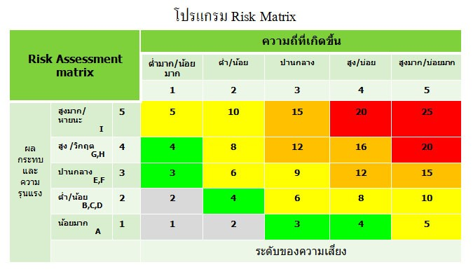

- การจัดลำดับความเสี่ยง
เมื่อได้ค่าระดับความเสี่ยงแล้ว นำมาจัดลำดับความรุนแรงของความเสี่ยงที่มีผลกระทบต่อ แผนงาน/โครงการ/กิจกรรม เพื่อพิจารณากำหนดกิจกรรม แต่ละสาเหตุของความเสี่ยงที่สำคัญให้เหมาะสมโดยจัดเรียงลำดับจากระดับสูงมาก สูง ปานกลาง น้อย และเลือกความเสี่ยงที่มีระดับสูงมากและสูงมาจัดทำแผนบริหารความเสี่ยง

ระดับ | คะแนน | ความรุนแรง | รหัสสี
5 | 20-25 | สูงมาก
4 | 12-16 | สูง
3 | 5-10 | ปานกลาง
2 | 3-4 | น้อย
1 | 1-2 | น้อยมาก

